BAB II
TINJAUAN PUSTAKA

2.1 Penyuluhan
2.1.1 Pengertian Penyuluhan Kesehatan Gigi
Penyuluhan kesehatan sama dengan pendidikan kesehatan masyarakat (Public Health Education), yaitu suatu kegiatan atau usaha untuk menyampaikan pesan kesehatan kepada masyarakat, kelompok atau individu dengan harapan bahwa dengan adanya pesan tersebut atau individu dapat memperoleh pengetahuan tentang kesehatan yang lebih baik (Depkes, 2012). Penyuluhan kesehatan adalah kegiatan pendidikan kesehatan yang dilakukan dengan menyebarkan pesan, menanamkan keyakinan, sehingga masyarakat tidak hanya sadar, tahu, dan mengerti tetapi juga mau dan bisa melakukan suatu anjuran yang ada hubungannya dengan kesehatan. (Machfoedz, 2015).
Penyuluhan kesehatan gigi dan mulut adalah upaya-upaya yang dilakukan untuk merubah perilaku seseorang, sekelompok orang atau masyarakat sehingga mempunyai kemampuan dan kebiasaan untuk berperilaku hidup sehat dibidang kesehatan gigi dan mulut (Depkes, 2012).
2.1.2 Tujuan Penyuluhan Kesehatan Gigi dan Mulut
Tujuan penyuluhan kesehatan gigi dan mulut adalah sebagai berikut :
2.1.2.1 Memperkenalkan kepada masyarakat tentang kesehatan gigi
2.1.2.2 Mengingatkan kepada masyarakat tentang pentingnya menjaga kesehatan gigi dan mulut
2.1.2.3 Menjelaskan akibat yang timbul dari kelalaian menjaga kesehatan gigi dan mulut
2.1.2.4 Menanamkan perilaku sehat sejak dini melalui kunjungan ke sekolah (Anam, 2014).
    - Media Penyuluhan
Menurut Notoatmodjo (2012), media sebagai alat bantu menyampaikan pesan-pesan kesehatan. Alat-alat bantu tersebut mempunyai fungsi sebagai berikut:
      - Menimbulkan minat sasaran pendidikan.
      - Mencapai sasaran yang lebih banyak.
      - Membantu dalam mengatasi banyak hambatan dalam pemahaman.
      - Menstimulasi sasaran pendidikan untuk meneruskan pesan-pesan yang diterima orang lain.
      - Mempermudah penyampaian bahan atau informasi kesehatan.
      - Mempermudah penerimaan informasi oleh sasaran/ masyarakat.
      - Mendorong keinginan orang untuk mengetahui, kemudia lebih mendalami, dan akhirnya mendapatkan pengertian yang lebih baik
      - Membantu menegakkan pengertian yang diperoleh

Ada beberapa bentuk media penyuluhan antara lain (Notoatmodjo, 2012):
1. Berdasarkan stimulasi indra
a. Alat bantu lihat (visual aid) yang berguna dalam membantu menstimulasi indra penglihatan.
b. Alat bantu dengar (audio aids) yaitu alat yang dapat membantu untuk menstimulai indra pendengar pada waktu penyampaian bahan pendidikan pengajaran
c. Alat bantu lihat-dengar (audio visual aids).
2.Berdasarkan pembuatannya dan penggunaannya
a. Alat peraga atau media yang rumit, seperti film, film strip, slide, dan lain sebagainya yang memerlukan listrik dan proyektor
b. Alat peraga sederhana, yang mudah dibuat sendiri dengan bahan-bahan setempat.
3.Berdasarkan fungsinya sebagai penyalur media kesehatan
a. Media cetak, seperti: leaflet, booklet, flyer(selembaran), flip chart (lembar balik), rubik (tulisan-tulisan surat kabar), poster, photo
b. Media elektronik seperti: video dan film strip, slide.
c. Media papan.
  - Pengetahuan
Adalah hasil dari mengetahui, yang terjadi setelah seseorang merasakan sesuatu. Pengetahuan atau kognisi merupakan bidang yang sangat penting dalam pembentukan perilaku seseorang (Notoatmodjo, 2010). Pengetahuan mengandung suatu objek yaitu aspek positif dan negatif yang keduanya akan menentukan sikap seseorang. Jika Anda memiliki banyak hal dan aspek positif, maka seseorang juga akan memiliki sikap positif terhadap hal-hal tertentu (Wawan & Dewi, 2010).
2.2.1 Tingkat Pengetahuan Menurut Notoatmodjo (2010), ada 6 tingkatan pengetahuan yaitu :
- Tahu (know) hanyalah mengingat kembali ingatan yang telah ada sebelum pengamatan. Contoh: Mengetahui tomat mengandung banyak vitamin C, demam berdarah ditularkan melalui gigitan nyamuk Aedes Agepti, dan lain sebagainya. Untuk mengetahui atau mengukur apakah masyarakat memahami pengetahuan tertentu, Anda dapat menggunakan pertanyaan-pertanyaan berikut: apa saja tanda-tanda anak kurang gizi, apa itu tuberkulosis, cara melakukan PSN (eliminasi sarang nyamuk), dll.
- Memahami (comprehension) objek tidak hanya sekadar memahami objek, tetapi juga tidak hanya mengacu pada objek, orang tersebut harus dapat menafsirkan dengan benar objek yang diketahui. Misalnya seseorang yang paham cara menghilangkan DBD tidak hanya menyebut 3 M (mengubur, menutup dan mengeringkan), tapi juga harus bisa menjelaskan kenapa harus ditutup, dikeringkan, waduk tersebut dll.
- Aplikasi (application) adalah ketika orang yang memahami objek tersebut dapat menggunakan atau menerapkan prinsip-prinsip yang diketahui dalam situasi lain, tentukan penerapannya.
- Analisis (analysis) adalah Kemampuan seseorang untuk mendeskripsikan atau memisahkan, dan kemudian mencari masalah atau hubungan yang diketahui antar komponen yang terdapat dalam objek.
Indikator bahwa pengetahuan seseorang telah mencapai tingkat analisis adalah ketika orang tersebut dapat membedakan atau memisahkan, mengelompokkan, dan mengilustrasikan (bagian dari) objek pengetahuan tersebut. Contohnya dapat membedakan nyamuk Aedes, nyamuk dan nyamuk biasa, dapat menggambar diagram alir siklus hidup serangga, dan lain sebagainya.
- Sintetis (synthesis) adalah menunjukkan kemampuan seseorang untuk meringkas atau menyusun hubungan logis pengetahuan. Sintesis adalah kemampuan untuk mensintesis rumus baru dari rumus yang sudah ada. Contoh nya, anda dapat menggunakan kata-kata atau kalimat anda sendiri untuk mengungkapkan atau meringkas apa yang telah anda baca atau dengar, dan anda dapat menarik kesimpulan tentang artikel yang telah Anda baca.
- Evaluasi (evaluation) berkaitan dengan seseorang membuktikan atau mengevaluasi kemampuan suatu objek tertentu. Penilaian itu sendiri didasarkan pada standar atau norma yang ditentukan sendiri yang berlaku di masyarakat. Misalnya, ibu dapat mengevaluasi atau menentukan apakah anaknya kurang gizi, seseorang dapat menilai manfaat ikut ber-KB (Keluarga Berencana), dll. (Notoatmojo, 2010).
  - Media Audiovisual (video)
2.3.1 Pengertian Media Audiovisual (Video)
Media audio merupakan media yang bersifat auditif, telinga yang lebih dominan digunakan ketika menggunakan media ini. Media visual adalah media yang hanya dapat dilihat seperti gambar, objek, model, dan lain-lain yang dapat menjadikan motivasi belajar anak serta dapat memberikan pengalaman secara kongkret dan mempertinggi daya serap belajar siswa (Paramita, 2017).
Media video lebih efektif jika dibandingkan dengan ceramah lisan dalam meningkatkan pengetahuan dan sikap anak terhadap kesehatan gigi dan mulut. Kemampuan video dalam materi/pesan secara dinamis dapat mendemonstrasikan gerakan motorik tertentuu, ekspresi wajah, dan suasana lingkungan tertentu (Wijaya, 2017).
2.3.2 Kelebihan dan Kelemahan Media Audiovisual (video)
2.3.2.1 Kelebihan media audiovisual (video)
1. Pesan yang disampaikan lebih menarik
2. Pesan dapat disampaikan dengan cepat oleh gambaran visual
3. Mendorong anak untuk berlatih konsentrasi
4. Melatih anak dalam mengembangkan daya imajinasi yang abstrak
5. Membangkitkan motivasi
6.Menghadirkan situasi yang nyata dari informasi yang disampaikan untuk menimbulkan kesan yang mendalam (Wijaya, 2017).
2.3.2.2 Kelemahan media audiovisual (video)
1. Media bersuara tidak dapat diselingi dengan keterangan yang diucapkan dalam video yang diputar sehingga penghentian pemutaran akan mengganggu konsentrasi audio
2. Audien tidak dapat mengikuti dengan baik jika video diputar terlalu cepat (Paramita, 2017).
3. Media memerlukan listrik dan peralatan yang mahal
4. Hanya efektif bagi sasaran yang sudah dapat berfikir abstrak
5. Kurang mampu menampilkan secara detail objek yang akan disajikan secara sempurna (Wijaya, 2017).
2.3.3 Fungsi Media Audiovisual (Video)
Fungsi media awalnya dikenal sebagai alat peraga atau alat bantu dalam kegiatan belajar mengajar yakni yang memberikan pengalaman visual pada anak dalam rangka mendorong motivasi belajar, memperjelas dan mempermudah konsep yang komplek dan abstrak menjadi lebih sederhana, konkret, dan mudah dipahami (Hardianti, 2017).
Penggunaan video sebagai media pendidikan pada anak bisa dibuat dengan menyajikan gabungan antara gambar, kata-kata dan suara yang dapat dipahami oleh anak-anak sehingga isi yang akan disampaikan bisa dipahami. Rangkaian antara ketiga komponen tersebut ternyata bisa memempertahankan ingatan anak daripada hanya menggunkan gambar ataupun kata-kata saja.
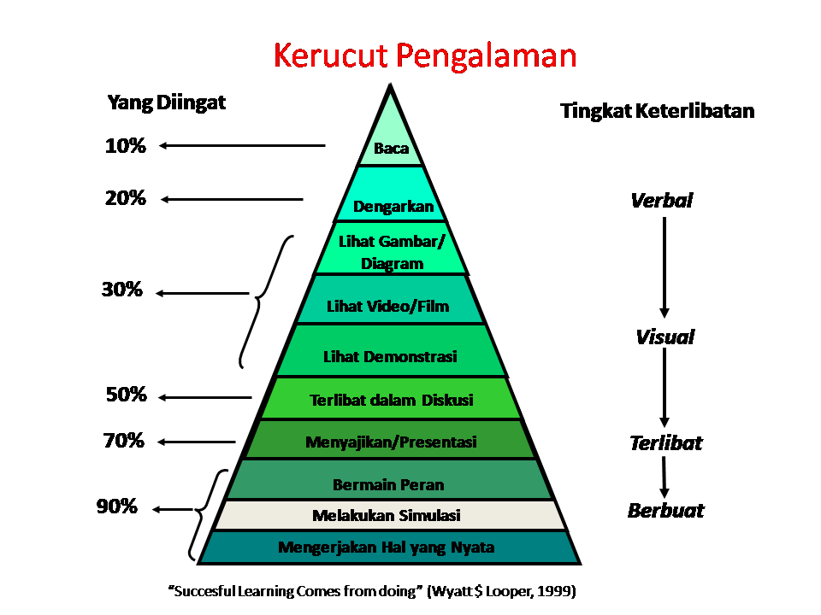
Gambar 2.1 Kerucut Edgar Dale
(Wijaya, 2017)
Menurut pendapat Edgar Dale, kita dapat mengingat dari 10% dari yang dibaca, 20% dari yang didengar, 30% dari yang dilihat, 50% dari yang dilihat dan dengar, 70% dari yang diucapkan, dan 90% dari yang diucapkan dan lakukan. Pada kerucut tersebut juga dapat dilihat bahwa kegiatan penyuluhan kesehatan yang aktif lebih efektif daripada kegiatan yang pasif (Wijaya, 2017).

2.4 Anak Berkebutuhan Khusus
2.4.1 Pengertian Anak Berkebutuhan Khusus
Anak berkebutuhan khusus adalah mereka yang memiliki kebutuhan khusus sementara atau permanen sehingga membutuhkan pelayanan pendidikan yang lebih intens. Kebutuhan mungkin disebabkan oleh kelainan atau memang bawaan dari lahir atau karena masalah tekanan ekonomi, politik, sosial, emosi, dan perilaku yang menyimpang. Berkebutuhan khusus karena anak tersebut memiliki kelainan dan keberbedaan dengan anak normal pada umumnya. Anak memiliki latar belakang kehidupan budaya dan perkembangan lahiriyah yang berbeda sehingga dalam pribadi anak dimungkinkan terdapat kebutuhan khusus dan hambatan belajar yang berbeda pula (Ilahi, 2013).
2.4.2 Klasifikasi Anak Berkebutuhan Khusus
Konsep anak berkebutuhan khusus dapat dikategorikan dalam dua kelompok besar, yaitu anak berkebutuhan khusus yang bersifat sementara (temporer) dan anak berkebutuhan khusus yang bersifat menetap (permanen). Anak berkebutuhan khusus yang bersifat sementara (temporer) adalah anak yang memiliki hambatan belajar dan hambatan perkembangan disebabkan oleh faktor-faktor eksternal, semisal anak yang mengalami gangguan emosi karena frustasi akibat mengalami pemerkosaan sehingga memungkinkan anak tidak dapat belajar dengan tenang. Anak berkebutuhan khusus yang bersifat menetap (permanen) adalah yang memiliki hambatan belajar dan perkembangan akibat langsung karena kecacatan atau bawaan sejak lahir. Anak berkebutuhan khusus yang bersifat permanen sama artinya dengan anak penyandang kecacatan. Karakteristik dan kebutuhan pembelajaran anak berkebutuhan khusus tersebut misalnya terdapat pada anak tunanetra, tunarungu, tunadaksa, tunagrahita, lamban belajar, anak berbakat, anak berkesulitan belajar, seperti anak yang mengalami gangguan komunikasi dan tunalaras atau gangguan emosi dan perilaku (Ilahi, 2013).
2.5 Tuna Rungu
2.5.1 Pengertian Tuna Rungu
Istilah tunarungu secara etimologi dari kata tuna dan rungu, tuna artinya kurang dan rungu artinya pendengaran. Anak tunarungu adalah anak yang memiliki hambatan dalam pendengaran baik permanen maupun tidak permanen dan biasanya memiliki hambatan dalam berbicara sehingga mereka biasa disebut tunawicara (Kemdiknas, 2010). Anak tunarungu adalah anak yang memiliki hambatan dalam pendengaran pendengarannya, sehingga mereka menggunakan bahasa isyarat dalam berkomunikasi, oleh karena itu pergaulan dengan orang normal mengalami hambatan. Mereka memiliki sifat ego-sentris yang melebihi anak normal, cepat marah dan mudah tersinggung. Kesehatan fisik pada umumnya sama dengan anak normal lainnya (Kemenkes, 2010).

2.5.2 Karakteristik Anak Tuna Rungu
Anak tunarungu/tunawicara mengalami gangguan komunikasi secara verbal karena kehilangan seluruh atau sebagian daya pendengarannya, sehingga mereka menggunakan bahasa isyarat dalam berkomunikasi, oleh karena itu pergaulan dengan orang normal mengalami hambatan. Memiliki sifat egosentris yang melebihi anak normal, cepat marah dan mudah tersinggung. Kesehatan fisik pada anak tunaruungu umumnya sama dengan anak normal lainnya (Kemenkes, 2010)
Pasien dengan tunarungu biasanya takut, atau bahkan kesal, karena mereka merasa tidak mengerti apa yang ditanyakan kepada mereka. Tunarungu tidak mendengar apa yang orang lain katakan namun mereka berpura-pura untuk mengerti untuk mencegah rasa malu (Welbury & Duggal, 2005).
    - Klasifikasi Anak Tuna Rungu
Berdasarkan pada suara terendah yang bisa didengar oleh tunarungu, tunarungu diklasifikasikan menjadi (Fiske, dkk., 2007).
        - Tunarungu ringan (mild deafness): suara terendah yang dapat didengar adalah 25-39 dB.
        - Tunarungu sedang (moderate deafness): suara terendah yang dapat didengar adalah 40-69 dB.
        - Tunarungu berat (severe deafness): suara terendah yang dapat didengar adalah 70-94 dB.
        - Tunarungu sangat berat (profound deafness): suara terendah yang dapat didengar adalah 95 dB atau lebih.
Berdasarkan waktu terjadinya ketunarunguan, tunarungu dapat dikelompokkan menjadi (Kosasih, 2012).
- Prelingual yang juga termasuk ke dalam tunarungu berat.
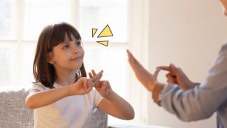

Gambar 2.2 Berbicara Bahasa Isyarat
Sumber : (https://www.kajianpustaka.com)
- Postlingual, yaitu anak yang mengalami kehilangan ketajaman pendengaran setelah kelahirannya.

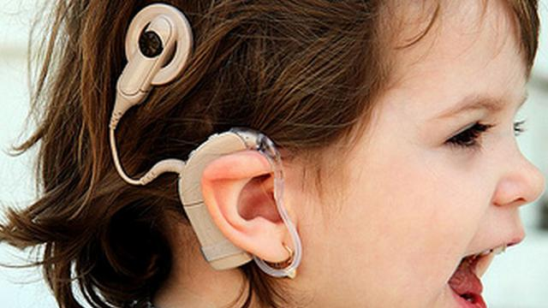

Gambar 2.3 Alat Bantu Dengar
Sumber : (https://health.detik.com)
2.5.4 Kesehatan Gigi dan Mulut Anak Tuna Rungu
Prevalensi karies yang tinggi, oral hygiene yang buruk, serta kebutuhan perawatan gigi yang tidak terpenuhi ditemukan pada anak tunarungu (Jain, 2013). Keterbatasan pendengaran menyebabkan tunarungu kesulitan untuk mengikuti instruksi sehingga menyebabkan kurangnya kebersihan gigi dan mulut pada tunarungu (Fiske, dkk., 2007).
Media berupa visual dianggap lebih efektif untuk mengedukasi tentang kesehatan gigi dan mulut pada tunarungu (Koch & Poulsen, 2006). Kesulitan komunikasi biasanya terjadi antara dokter gigi dengan anak tunarungu. Anak dengan tunarungu berat juga memiliki gangguan secara psikologis dan sosial yang dapat membuat perawatan gigi lebih sulit (McDonald, dkk., 2004).
    - Dampak tunarungu terhadap perkembangan fungsi kognitif
Intelegensi anak tuna rungu secara potensial sama dengan anak normal, tetapi secara fungsional perkembangannya dipengaruhi oleh tingkat kemampuan bahasanya, keterbatasan informasi dan daya abstraksi anak. Ketunarunguannya menghambat proses pencapaian pengetahuan secara lebih luas. Perkembangan intelegensi secara fungsional terhambat. Perkembangan kognitif anak tuna rungu sangat dipengaruhi oleh perkembangan bahasa, sehingga hambatan pada bahasa akan menghambat perkembangan intelegensi anak tuna rungu (Somantri, 2006).
2.6 Bahasa Isyarat
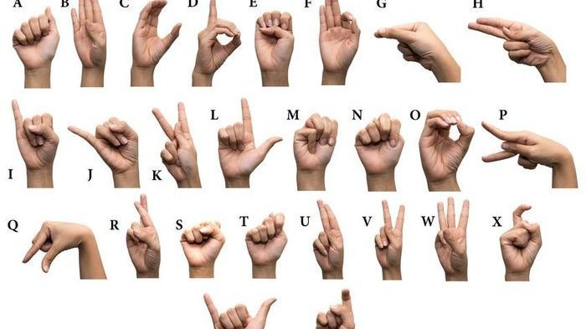
Gambar 2.4 Simbol Bahasa Isyarat
Sumber : (https://bangka.tribunnews.com)

Bahasa isyarat adalah bahasa yang mengutamakan komunikasi manual, bahasa tubuh, dan gerak bibir, bukannya suara, untuk berkomunikasi. Kaum tunarungu adalah kelompok utama yang menggunakan bahasa ini, biasanya dengan mengkombinasikan bentuk tangan, orientasi dan gerak tangan, lengan, dan tubuh, serta ekspresi wajah untuk menguangkapkan pikiran mereka (Chandra & Wardhani, 2013).

